„Çobanlar geliyor...”
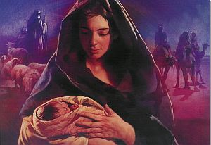
İsa'nın doğuşu hakkında bugün ikinci konuya bakacağız: Mesihin doğumuna birinci şahitleri olan çobanlar. Küçüklüğümden beri İncil derslerinde bana bu olayın anlamını şöyle anlattılar: Allah kendini en düşük insanlara en birinci olarak tanıttı. Herkesin beklediği Mesih en birinci sayılmayan, sıradan olan insanlara göründü. Böylece bize sevgisini be yakınlığını gösteriyor. Mesih de alçakgönüllü olduğunu ve insanlara merhametli davranacağını bu yolda göstermiş. Ve tabii ki, bu dersler hepsi doğrudur. Ama çobanların ziyareti Kutsal Kitap'ın içinde çok daha büyük bir anlamı var: yüzlerce sene önce verilen peygamberlik sözlerinin gerçekleşmelerini gösteriyor. Burada anlatacağımız konular çok bilinmiyor ve umarım ki, imanımızı pekiştirecekler.
Luka İncilinde İsa doğuşu hakkında şunu okuyoruz (Luka 2:6-20):
⁶ Onlar orada iken, Meryem'in günleri doldu doğum yapsın. ⁷ Böylelikle birinci kızanını doğurdu, o da bir çocuk oldu. Onu bezlere sarıp bir yemliğe yattırdılar, çünkü handa onlara yer kalmamıştı.
⁸ Aynı o taraflarda kırlıkta çobanlar vardı. Geceleyin uymayıp sürülerine bakmakta idiler. ⁹ Birden Rabbin bir meleği onların önünde durdu ve Rabbin şanlılığı onların etrafında şılladı. Büyük bir korkuya düştüler. ¹⁰ Melek de onlara dedi:
"Korkmayın! İşte, ben size sevinçli bir haber veriyorum; bütün halk da sevinecek. ¹¹ Çünkü sizin için bugün Davud'un kasabasında bir kurtarıcı doğdu. O da Rab Mesihtir. ¹² Sizin için nişan şu olacak: kundağa sarılmış ve yemlikte yatan bir bebek bulacanız."
¹³ Ve dakkada meleğin yanında kalabalık bir gök ordusu göründü. Allahı övüp şöyle dediler: ¹⁴ "En yüksek olan Allaha şanlar olsun. Yeryüzünde de Allah kimden razı ise, onlara barış olsun."
¹⁵ Melekler onların yanından ayrılıp göke çekildikten sonra çobanlar birbirlerine dediler: "Haydi, doğru Beytlehem'e gidelim. Rab bize ne bildirdi, neymiş bakalım." ¹⁶ Koşarak geldiler, sora sora Meryem'le Yusuf'u hem de yemlikte yatan bebeği buldular. ¹⁷ Onu gördükten sonra, her tarafa yaydılar, bebekten için onlara neler anlatıldıydı. ¹⁸ Bunları da kim duymuşsa çobanların anlattıklarına şaşıp kaldı. ¹⁹ Ama Meryem bütün bu şeyleri dikkatla düşünüp yüreğinde sakladı. ²⁰ Çobanlar da yerlerine dönerken, Allahı şanlayıp övdüler. Çünkü ne duymuşlar, ne görmüşlerse, tam onlara anlatırıldığı gibi oldu.
Bunu okurken, sanıyorum, kafamızda şöyle bir sahne canlandırıyoruz:
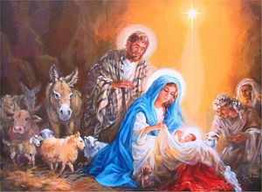
Ama bu senaryoda birkaç yanlışlık var:
- 'Beytlehem yıldızı' İran'dan gelen yıldıznamecilere yol gösterdi ve İsa'nın bulunduğu evin üzerinde durdu (Matta 2:9). Ama o olay İsa yeni doğarken değil, bir iki sene sonra oldu (Konu 001 adlı dosyaya bakın).
- 'Çünkü onlara handa yer kalmamıştı' sözlerinden birçok kişi anlıyor ki, İsa hanın yanındaki ahırda doğdu.
- İsa'nın doğuşunda genellikle bir eşek bir de inek gösteriliyor. Eskiden öyle yemlik senaryoları yapılmazdı. Bu adeti başlattıran ünlü İtalyan vaizi Asisili Françesko idi. Birinci defa 1223 senesinde İtalya'nın Greçiyo köyünde bunu yaptı.
- Katolik ve ortodoks kiliseler daha sonra İsa'nın doğduğu yerde kocaman bir katedral yaptılar. Onların anlatımına göre, İsa bir mağarada doğmuş.
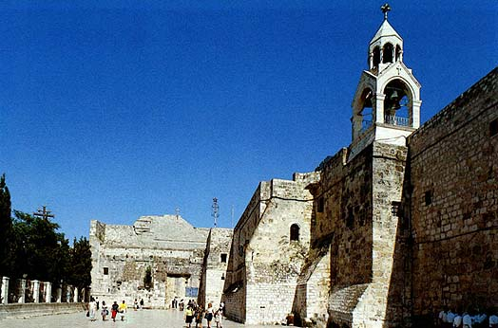
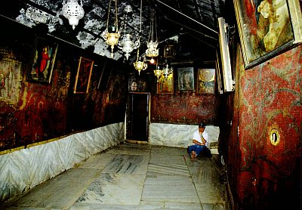
Bu kocaman kilise 525 senesinde Bizans emperatoru Yustinyan tarafından yapıldı. 12.000 m2 kadar büyüktür.

Kilisenin altında küçük bir mağara bulunuyor. İsa'nın burada doğdunu söylüyorlar.
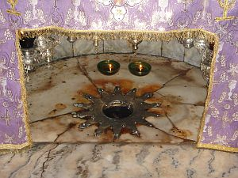
(Sözde) tam doğduğu yerini bu yıldızla süslediler.

Bugün İsrail'e gidip, İsa'nın nerede yaşadığını görmek isteyen bir imanlı maalesef hiçbir yerde gerçek bir görüntü bulamayacak. Yüzyıllar boyunca müslümanlar, papaz kiliseleri ve bugünlerde Yahudiler de tarihi yerlerde kendi binalarını kurmakla, sanki tarihi boğdular. Onun için şimdi kafamızdan bütün bu görüntüler atalım, Kutsal Kitap'a yer verelim:
İsa'nın doğuşundaki çobanların olayını anlayabilmek için, zaman içerisinde geri gitmek lazım... çok geri. İsa'dan 2000 sene önce Beytlehem'de başka bir doğum oldu, ama çok acı dolu bir doğum. İbrahim'in torunu olan Yakup oraya geldi. İki karısı vardı ve daha fazla sevdiği Rahel'in doğum sancılarını tuttu (Yaratılış 35:16-21):
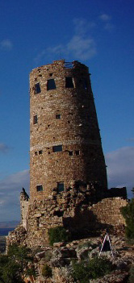
Sonra Beytel'den göçtüler. Efrat'a varmadan Rahel doğum yaptı. Doğum yaparken çok sancı çekti. 17 O sancı çekerken, ebesi, "Korkma!" dedi, "Bir oğlun daha oluyor." 18 Ama Rahel ölmek üzereydi. Can verirken oğlunun adını Ben-Oni koydu. Babası ise çocuğa Benyamin adını verdi. 19 Rahel öldü ve Efrat -Beytlehem- yolunda gömüldü. 20 Yakup Rahel'in mezarına bir taş dikti. Bu mezar taşı bugüne kadar kaldı. 21 İsrail yine göçtü ve Eder Kulesi'nin (Migdal Eder) ötesinde konakladı.
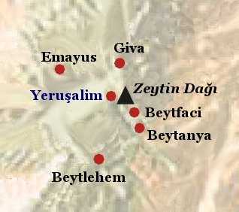

'Migdal Eder' bunun gibi bir kule idi

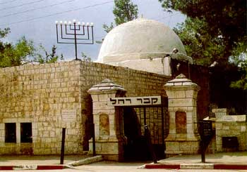
Bugüne kadar Rahel'in mezarı Beytlehem kasabasında bulunuyor. Oraya çok yakın bir yerde bir kule vardı. Çobanlar büyük sürülerine o kuleden bakardılar. O yüzden ona 'Migdal-Eder' derdiler; onun türkçesi: 'sürünün kulesi'. Sadece Yaratılış kitabındaki ayetleri okursak, bu çok büyük bir anlam vermiyor. Ama Rahel'in ölümünden yüzlerce sene sonra Rab peygamber Mika'nın ağzından gelecek olan Mesih'in doğumu hakkında büyük bir söz veriyor. Herkes Mika 5:1 ayetini biliyor, çünkü yıldıznamecilerin ziyaretinde Yahudilerin din adamları o ayete bakıp anladılar ki, Mesih Beytlehem kasabasında doğacak: “Sen, Yahuda topraklarında bulunan Beytlehem, sen Yahuda büyüklerinin arasında asla en önemsiz kasaba değilsin. Çünkü senden bir güdücü çıkacak, benim halkım İsrail'i güdecek olan biri" (Matta 2:6). Fakat Allahın sözü çok daha şaşırtıcıdır: sadece Mesihin Beytlehem'de doğacağını göstermiyor, Beytlehem'in tam olarak neresinde doğacağını bile gösteriyor.
Rahel'in mezarı
Mika 5:1 ayetinden hemen önceki ayetlere bakalım (Mika 4:8-10):
“Ve sen, sürünün gözcü kulesi (Migdal Eder) olan ey Siyon Kenti'nin doruğu, Eski egemenliğine kavuşacaksın. Ey Yeruşalim, krallığını yeniden elde edeceksin. 9 Neden öyle hıçkıra hıçkıra ağlıyorsun şimdi? Doğuran kadın gibi neden acı çekiyorsun? Kralın olmadığı için mi, Öğütçün öldüğü için mi? 10 Doğuran kadın gibi ağrı çek, acıyla kıvran, ey Siyon halkı. Şimdi kentten çıkıp kırlarda konaklayacaksın. Babil'e gidecek, Orada özgürlüğe kavuşacaksın. RAB seni orada kurtaracak düşmanlarının elinden.”
Burada Rahel'in doğumu ve gelecekteki Mesihin doğumu arasında bir bağlantı kuruluyor. İkinci bir 'Rahel' olan Meryem, Mesih'i Beytlehem'de doğuracak ve onun krallığı 'Migdal Eder' yani sürünün kulesinden ilan edilecek.
'Mişna' denilen Yahudilerin hadislerinde şu ilginç durumu okuyoruz: İsa'nın zamanında Yeruşalim'deki Allahevinde kurban olacak koyunlar ve kuzular rastgele sürülerden alınmadı. On kilometre uzaklıkta olan Beytlehem'de özel çobanlar yaşardı; onların sürülerinden hayvanlar sadece tek bir amaç için yetiştirilirdi: Allahevinde kurban olmak üzere. O hayvanları kutsal bir görev için hazırladılar ve büyük titizlikle bakardılar. Doğuracak olan dişi koyunları 'Migdal Eder' kulesine götürdüler ve kuzular doğduktan sonra bezlere sardılar, korunsunlar ve soğuktan ölmesinler diye.
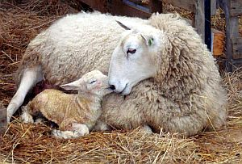
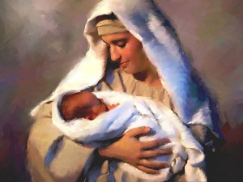
İşte, İsa'nın doğumundaki çobanlar herhalde o çobanlar idi ve Allahevinde kurban olacak hayvanlara bakardılar. Melek onlara göründüğü zaman bir nişan verdi: “kundağa sarılmış ve yemlikte yatan bir bebek bulacanız” (Luka 2:12).
Bakın, Allah olayları ne kadar büyük bir ustalıkla dizdi ki, İsa'nın doğuşundan bile büyük bir ders alalım. Yusuf ve Meryem'e handa yer olmadığı için nerede yer buldular: tam o 'Migdal Eder' kulesinin içinde, yani kurban hayvanlarının götürüldüğü yerde. Çobanlar bu nişanı alınca nereye bakacaklarını anladılar. Dünyanın günahını kaldıracak olan Allah kuzusu, İsa Mesih, o görevi gösterecek bir yerde ve biçimde doğdu.

